Betegtájékoztató

A felső állcsont (maxilla) részleges vagy teljes eltávolítása

Kedves Betegünk!
Az előzetes vizsgálatok és leletek alapján Önnek a felső állcsont eltávolítására van szüksége. Az alábbiakban tömören megtalálható minden fontos információ a beavatkozással kapcsolatban.

1. Alapvető anatómiai és élettani tudnivalók
A felső állcsontok páros csontok, az arc közepén helyezkednek el. Fontos szerepük van az arc felépítésében. A felső állcsontok részt vesznek az orrüreg oldalsó falának és a szemüreg alsó falának képzésében, valamint a felső állcsontok alkotják a kemény szájpadot és a felső fogsort. A felső állcsontokban helyezkednek el az arcüregek és egyéb csontokkal együtt (orrcsontok, homlokcsont, rostacsont) részt vesznek az orrmelléküregek kialakításában. Az orrmelléküregek levegővel kitöltött, nyálkahártyával bélelt testüregek, melyek kivezető nyílásai az orrba szájadzanak. A kétoldali arcüregek, homloküregek és az úgynevezett elülső rostasejtek nyílásai az orrüregben a középső orrkagylók alatti területen találhatók. A hátulsó rostasejtek, valamint az iköböl az orr hátsó felső részébe nyílnak. Az orrmelléküregek közel helyezkednek el a szemhez, a szemideghez és a koponyaalaphoz. (1. ábra)
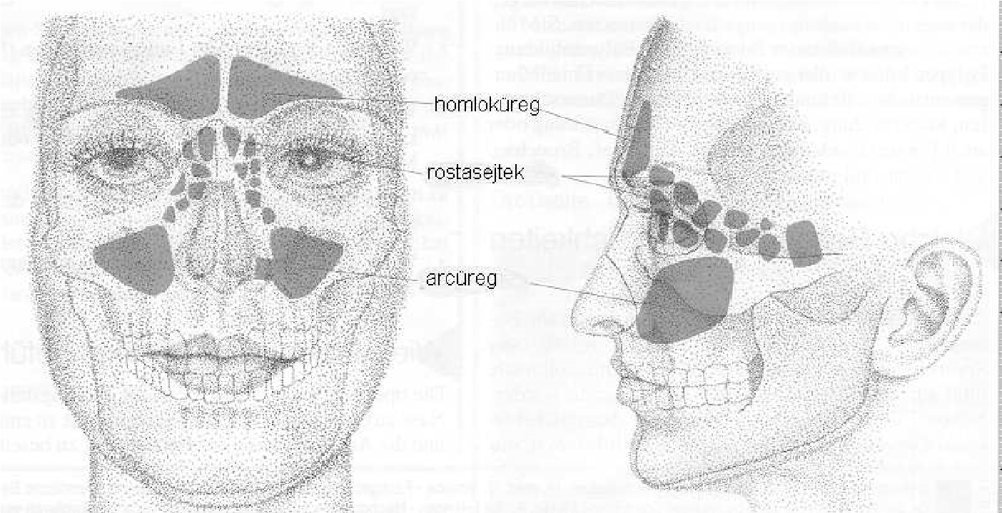1. ábra
Az arcüreget a kemény szájpad, a járomcsont, a szemüreg és az oldalsó orrfal határolja. Az arcüreg a fogakkal rendkívül szoros kapcsolatban van. A fogak betegségei gyakran ráterjednek az arcüregre. Az arcüreg természetes nyílása az üreg legmagasabb pontján van, a képződött váladék gyakran nehezen tud kiürülni. Az arcüreg hátsó fala mögött található az arccsonti artéria, melynek lekötése bizonyos súlyos orrvérzéseknél indokolt lehet.
A homloküregeket alul a szemüreg felső csontos fala és a rostasejtek, hátul a koponyaalap elülső része, elöl a homlok határolják. Kivezető nyílásaik az üreg legalsó pontjain vannak, a középső orrkagyló alatt nyílnak az orrüregbe. A homloküregek mérete rendkívül változatos, gyakran aszimmetrikus, néha ki sem fejlődnek.
A rostasejtek a homloküregek alatt, a szemüreg és az orrüreg között helyezkednek el. A szemüregtől csak egy papírvékony csont választja el őket. Lefelé a rostasejteket a középső orrjárat és az arcüreg határolják.
Az iköböl az ékcsont testében a rostasejtek mögött helyezkedik el. Alapja az orrgarat. Hátsó fala vastag, mögötte helyezkedik el a koponyagödör. Oldalfalai közelségében van a nagy nyaki verőér agyi szakasza. Elülső falán van a kivezető nyílása. Az iküreg teteje az elülső és a középső koponyagödörrel határos, felette helyezkedik el a szemidegek kereszteződése és az agyalapi mirigy. Az agyalapi mirigy daganatai ezért az iköböl feltárása után az orron keresztül távolíthatók el.
Az orrmelléküregek élettani szerepe még nem minden szempontból tisztázott. A melléküregeket vékony csillószőrös hengerhám borítja. A csillószőrök a melléküregek nyílásai felé csapkodnak. Egészséges körülmények között a melléküregek szellőzése jó. A nyílások elzáródásakor a szellőzés megszűnik, ilyenkor a gyógyulás első feltétele a szellőzés biztosítása.
Az orrmelléküregek gyakori betegségei az akut és krónikus gyulladások, ritkábbak a sérülések, a fejlődési rendellenességek, valamint a jó- és rosszindulatú daganatok.
Az orrmelléküregek rosszindulatú daganatainak 80 %-a az arcüregből, közel 20 %-a a rostasejtekből indul ki. A homloküregből és az iköbölből kiinduló daganatok rendkívül ritkán fordulnak elő.

2. A felső állcsont részleges, ill. teljes eltávolításának indikációi (a beavatkozás elvégzését indokló tényezők) - Az orrmelléküregekből kiinduló rosszindulatú daganatok.
- Az orrmelléküregekből kiinduló, szövettanilag jóindulatú, de agresszív növekedést, kiújulást mutató daganatok (ritkábban).

3. Egyéb kezelési lehetőségek (röviden)
Az orrmelléküregek daganatai bizonyos esetekben kezelhetők kemoterápiával (daganatellenes gyógyszerek infúzióval történő adásával), valamint sugárkezeléssel. A kemoterápiára és a sugárkezelésre a műtét előtt vagy / és után is szükség lehet. A daganatok szövettani típusa és elhelyezkedése szabja meg, hogy ezektől a kezelésektől milyen eredmény várható. A sugár- és kemoterápiás kezeléstől általában lényegesen szerényebb eredmény várható.

4. A műtét menete, illetve a beavatkozás rövid leírása
A felső állcsont eltávolítását célzó műtétek különbözőek aszerint, hogy mely melléküregeket érinti a daganat. Körülírt, viszonylag kicsi daganatok esetén lehetséges a felső állcsont részleges eltávolítása. Nagyobb daganatok esetén az egész felső állcsontot el kell távolítani. Ha a daganat betört a szemüregbe, de a műtéttől gyógyulás várható, az érintett szem eltávolítására is szükség lehet. Az alábbiakban anatómiai szempontból csoportosítjuk a műtéteket:

4.1. A felső állcsont részleges eltávolítása
Az érintett oldalon az orr hossztengelyével párhuzamos bőrmetszést ejtünk a belső szemzugtól az orrbemenetig. Ez a metszés önmagában ritkán elégséges, általában meg kell hosszabbítani felül az alsó szemhéj alatt a külső szemzugig és alul az orr közepe alatt a felsőajakig, a felsőajak középső átvágásával. A csonthártyát felemelve szabaddá tesszük a felső állcsontot. A felső állcsont elülső felszínén nyílást készítve megnyitjuk az arcüreget. A felső állcsontból annyit távolítunk el, hogy a daganat és a körülötte elhelyezkedő 1,5 centiméteres ép szövetek is biztonsággal el legyenek távolítva. A daganat elhelyezkedésétől függ, hogy a felső állcsontnak főleg az alsó, belső, vagy felső részét kell eltávolítani. Az oldalsó orrfalat mindenképpen el kell távolítani, így biztosítható, hogy a későbbiekben az orron keresztül ellenőrizhető a műtéti üreg, a daganat esetleges kiújulása. A műtéti üreget tamponáljuk, a tampont az orron vezetjük ki. Két rétegben zárjuk a műtéti sebet.

4.2. A felső állcsont teljes eltávolítása
Az érintett oldalon az orr hossztengelyével párhuzamos bőrmetszést ejtünk a belső szemzugtól az orrbemenetig. Ez a
metszés önmagában nem elég, meg kell hosszabbítani felül az alsó szemhéj alatt a külső szemzugig és alul az orr közepe alatt a felső ajakig, a felső ajak középső átvágásával (ún. Zange féle metszés, 2. ábra)
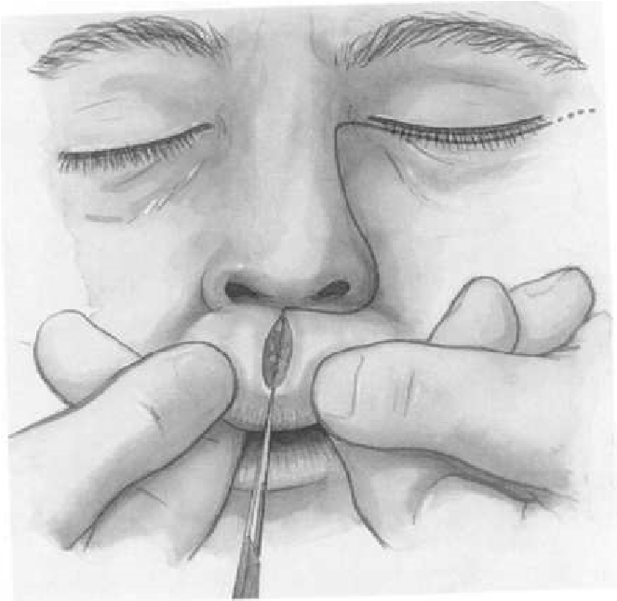2. ábra

A csonthártyát felemelve szabaddá tesszük a felső állcsontot. Vésővel mobilizáljuk az egész felső állcsontot és egészében eltávolítjuk. Az eltávolított rész magában foglalja az oldalsó orrfalat és a kemény szájpadot a felső fogsorral. Ha lehet, a szemüreg alsó csontos falát igyekszünk megőrizni. Amennyiben a daganat terjedése indokolja, el kell távolítani a rostasejteket, szükség esetén ki kell tisztítani a homloküreget. Ezután rekonstruáljuk a lágyszájpadot és szájnyálkahártyát. A műtéti üreget tamponnal töltjük ki és alulról, a szájüreg felől, az eltávolított keménysájpad területén átmeneti protézissel zárjuk le. A műtéti sebet két rétegben zárjuk. Az eltávolított csontot mutatja a 3. ábra.
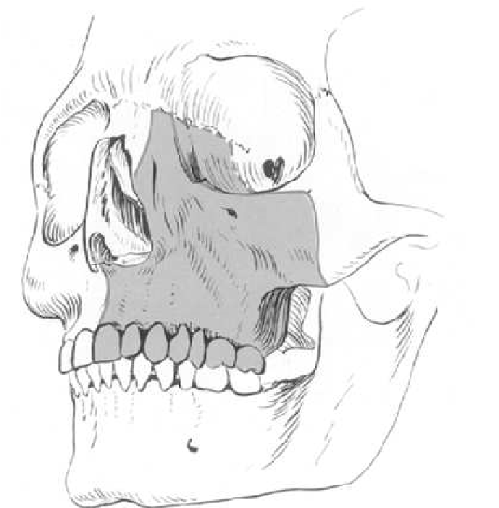

4.3. A felső állcsont és a szem teljes eltávolítása
A 2. pont alatti műtétet végezzük el, azzal a kiegészítéssel, hogy a felső szemhéj felett is bőrmetszést ejtünk, a szemhéj bőrének megkímélésével az érintett oldali szemet, a szemüreg alsó csontos falát is eltávolítjuk. A szemhéj bőre felhasználható a keletkezett hiány fedésére. Ezt a műtétet is tamponálással, az átmeneti szájpadprotézis behelyezésével fejezzük be.

5. Az érzéstelenítés lehetőségei, veszélyei
A felső állcsontok részleges ill. teljes eltávolítását altatásban (általános érzéstelenítésben) végezzük. Kivételes esetekben, ha egyéb betegségek következtében az altatásnak abszolút ellenjavallata áll fenn, alkalmazható a helyi érzéstelenítés is. Az altatásról és annak veszélyeiről egy külön nyomtatványon tájékoztatjuk és kérjük a beleegyezését.
A helyi érzéstelenítés során injekciókat adunk az orrmelléküregeket beidegző idegekbe (az arc, a homlok, a szájpitvar, az orrgyök bizonyos pontjaira ill. az orrüregekbe). A helyi érzéstelenítés során adott injekciók ritkán mellékhatásokat okozhatnak, melyek a következők:
- allergiás reakció (duzzanatok, viszketés, vérkeringési rendszer reakciója, shock)
- idegrendszeri mellékhatások (nyugtalanság, görcsök, légzészavar)
- vérnyomás emelkedés, vérnyomásesés, szívritmuszavarok

6. Általános műtéti kockázat
A műtétek általános kockázatai, úgymint trombózis/embólia, sebfertőzés, keringési reakciók az arccsont eltávolítása esetén is fennállnak. A műtét kapcsán kivitelezett egyszerű beavatkozások sem teljesen veszélytelenek: infúzió bekötése, centrális vénakatéter behelyezése is szükségessé válhat. A fektetés, műtéti előkészítés során perifériás idegsérülést okozó nyomási károsodás, a nyaki gerinc sérülése is kialakulhat. A műtéti fertőtlenítés, elektromos kés, lézersugár használata során gyulladások, hegek, égési sérülések keletkezhetnek. Kérdezze meg orvosát, hogy Önnél/gyermekénél nem áll-e fenn fokozott trombózis, vagy embóliaveszély. A véralvadást befolyásoló gyógyszerek használata megnövelheti a műtét utáni utóvérzés rizikóját.

7. A műtét (beavatkozás) lehetséges mellékhatásai, veszélyei és szövődményei a. Tipikus, illetve gyakori jelenségek a műtét (beavatkozás) után
- Altatásos műtét esetén az ébredési időszakban nyugtalanság, álmosság lép fel.
- A műtét után jelentős fájdalmak léphetnek fel, kérjen fájdalomcsillapítót.
- Amennyiben az azonos oldali szemet is el kellett távolítani, természetesen a látás az érintett oldalon teljesen megszűnik.
- Amennyiben a keményszájpad is (részben vagy egészben) eltávolításra került, a műtét után egy hétig az orron keresztül levezetett gyomorszondán keresztül lehet és kell táplálkozni.
- Amennyiben a keményszájpadot is (részben vagy egészében) el kellett távolítani, protézis (ún. obturátor) használata szükséges. A műtét után 1-2 hétig tamponálás vagy átmeneti obturátor zárja el a szájpadot, majd 2-3 héttel a műtét után készíthető el a végleges protézis.
- Vérrel festenyzett orrváladék jelenhet meg, ezért az első napokban az ezt felfogó “parittya” használata javasolt.
- Állandósulhat a fokozott pörkképződés az orrban és a műtéti üregben.
- Az átvágott felsőajak bedagad, duzzadt kb. 10 napig.
- Arc- és szemduzzanat keletkezhet az érintett oldalon.
-A műtéti sebzés helye tartósan érzéketlen marad, átmenetileg a műtét után érzékeny, duzzadt. - Az operált arcfél süppedt, aszimmetrikus lesz.

b. Ritkán előforduló mellékhatások és szövődmények műtét után
- Utóvérzés jelentkezhet az orron , szájon keresztül. Ismételt orrtamponálást, ritkán ismételt műtétet tehet szükségessé.
- Amennyiben szemeltávolítás nem történt, kisfokú, átmeneti kettős látás kialakulhat, ha nincs mögötte szemüregi szövődmény, beavatkozás nélkül elmúlhat.
- Kismértékű vérömleny keletkezhet a szemüregben. Nagy vérömleny vagy tályog esetén-extrém ritkán-ismételt műtét szükséges.
- Vérömleny, tályog alakulhat ki az arcon.
- Szaglászavar, ritkán teljes szagláskiesés léphet fel.
- Ritkán gennyes orrmelléküreg gyulladás léphet fel.
- Bőr- és lágyrész sérülések (injekciós tályog, szövetelhalás, ideg- és vénakárosodás) alakulhatnak ki hosszú távú negatív következményekkel (fájdalmak, hegek).

c. Extrém (nagyon) ritkán előforduló mellékhatások és szövődmények műtét után - Kozmetikai problémát jelentő hegek keletkezhetnek a műtéti metszések környezetében.
- Idegsérülés következtében állandósuló, idegi fájdalmak keletkezhetnek.
- Hegesedés következtében elzáródhat a könnycsatorna, állandó könnyezést okozva.
- Gennyes orrmelléküreg gyulladás alakulhat ki, mely a környezetére terjedhet. Szemüregi tályog képződhet. Károsodhat a látóideg. Mindezek látáscsökkenést, szerencsétlen esetben vakságot okozhatnak.
- Megsérülhet a külső agyhártya, agyvíz csorgás alakulhat ki. Agyhártyagyulladás, agytályog is kialakulhat, ideggyógyászati tüneteket (bénulások, személyiségzavar, látászavar) okozva. Ez ismételt műtétet tehet szükségessé. Extrém ritkán életfontosságú agyi központok is megbetegedhetnek, halálos kimenetellel.
- Nagyon erős utóvérzés atípusos elhelyezkedésű ér vagy ismeretlen véralvadási zavar miatt. A vérzéscsillapításhoz esetleg külső nyaki műtét szükséges, nyaki bőrmetszéssel. Vérátömlesztés csak extrém ritkán szükséges, vérzés esetén sem mindig. Vérátömlesztés esetén azonban minimális mértékben fennáll a veszélye fertőző vírusbetegségek (májgyulladás, AIDS) átvitelének.
- Nyirokcsomó gyulladások (esetleg tályogképződéssel), a vér megfertőződése (szepszis). Az esetek nagy részében ezek ma már jól kezelhetőek.
- Szájzár alakulhat ki a műtét utáni időszakban.
Mindezen ritka, súlyos szövődmények esetén ismételt műtétre lehet szükség.

8. A műtét utáni időszak (kb. 3 hét) fontosabb teendői (amire figyelni kell!)
A felső állcsont eltávolítása a szervezetet megterhelő, kozmetikai defektust is okozó nagy, csonkoló műtét. Az optimális gyógyulás érdekében az orvos és a nővér utasításainak, kéréseinek szigorú betartása szükséges.
-A műtét utáni 1-3 napban gyengeség, bizonytalan járás lehetséges, emiatt WC-re is lehetőleg segítséggel menjen ki.
- Amennyiben a kemény szájpad is részben vagy egészben eltávolításra került, orrszondán keresztül kell egy hétig táplálkozni, majd fokozatosan lehet áttérni a normál étkezésre, először pépes ételeket kell enni.
- Amennyiben a keményszájpad is részben vagy egészében eltávolításra került, egy műszájpadot (úgynevezett obturátort) kell csináltatni, amit a fogpótlásban jártas szakemberek tudnak elkészíteni. Ez hosszadalmas folyamat lehet, előfordul, hogy többször kell mintát venni, bizonyos esetekben nehézkes lehet a szájpad pótló (obturátor) rögzítése a szájban. Közvetlenül a műtét után a későbbi végleges obturátort tamponálás vagy átmeneti obturátor helyettesítheti.
- Bizonyos esetekben a műtét után antibiotikumot kell kapni (tablettában vagy injekcióval). Szükség esetén fájdalomcsillapító javasolt, kérjen az ápolótól.
- Az arc jegelése az érintett oldalon a műtét utáni napokban nagyon hasznos.
-A műtét után az orr és a műtéti üreg utókezelése (pörkeltávolítás, leszívás, orrcseppek) szükséges lehet.
-A műtét után egy hétig tilos orrot fújni.
-A műtéti seben a kötést naponta cserélni kell. A varratokat általában egy hét után kell kivenni. A műtéti üreget kitöltő tampont általában a 8. napon távolítjuk el.
- Ha jelentősebb orrvérzést, vagy szájon keresztüli vércsorgást észlel, szóljon az ápolónak, vagy ha otthon van, hívjon mentőt.
-A műtét után négy hétig pihenés javasolt otthonában.
- Négy hétig nem szabad megerőltető, a vérnyomást emelő tevékenységet végezni.
- Sportolni, súlyos tárgyakat emelni négy hétig nem szabad.
- Egy hétig nem szabad forró fürdőt venni, hajat mosni. -A műtét után 6 hétig nem szabad védőoltást kapni.

9. A gyógyulás várható időtartama és megítélése
A teljes gyógyulás általában 3-4 hétig tart. A helyi panaszok ezután szűnnek meg.
A műtét után hetente, havonta, majd félévente kontroll vizsgálat szükséges. A daganat ismét megjelenhet a műtéti területen, ezért fokozott éberség indokolt.
A daganat típusától és kiterjedésétől függően kiegészítő kezelésekre (sugárkezelés, kemoterápia) szükség lehet a műtét után is.

10. A műtét (beavatkozás) elhagyásának várható kockázatai
Az orrmelléküregekből kiinduló daganatok kezelés (műtét) nélkül elpusztíthatják az orrmelléküregek környezetét és ideggyógyászati, szemészeti szövődményeket okozhatnak. A daganatok idővel elpusztítják az orrmelléküregek csontos falát, az orrüreget, a szájpadot, a szemet, ráterjednek az agyra, közeli- és távoli áttéteket okoznak. Legyengítik és elpusztítják a szervezetet.

